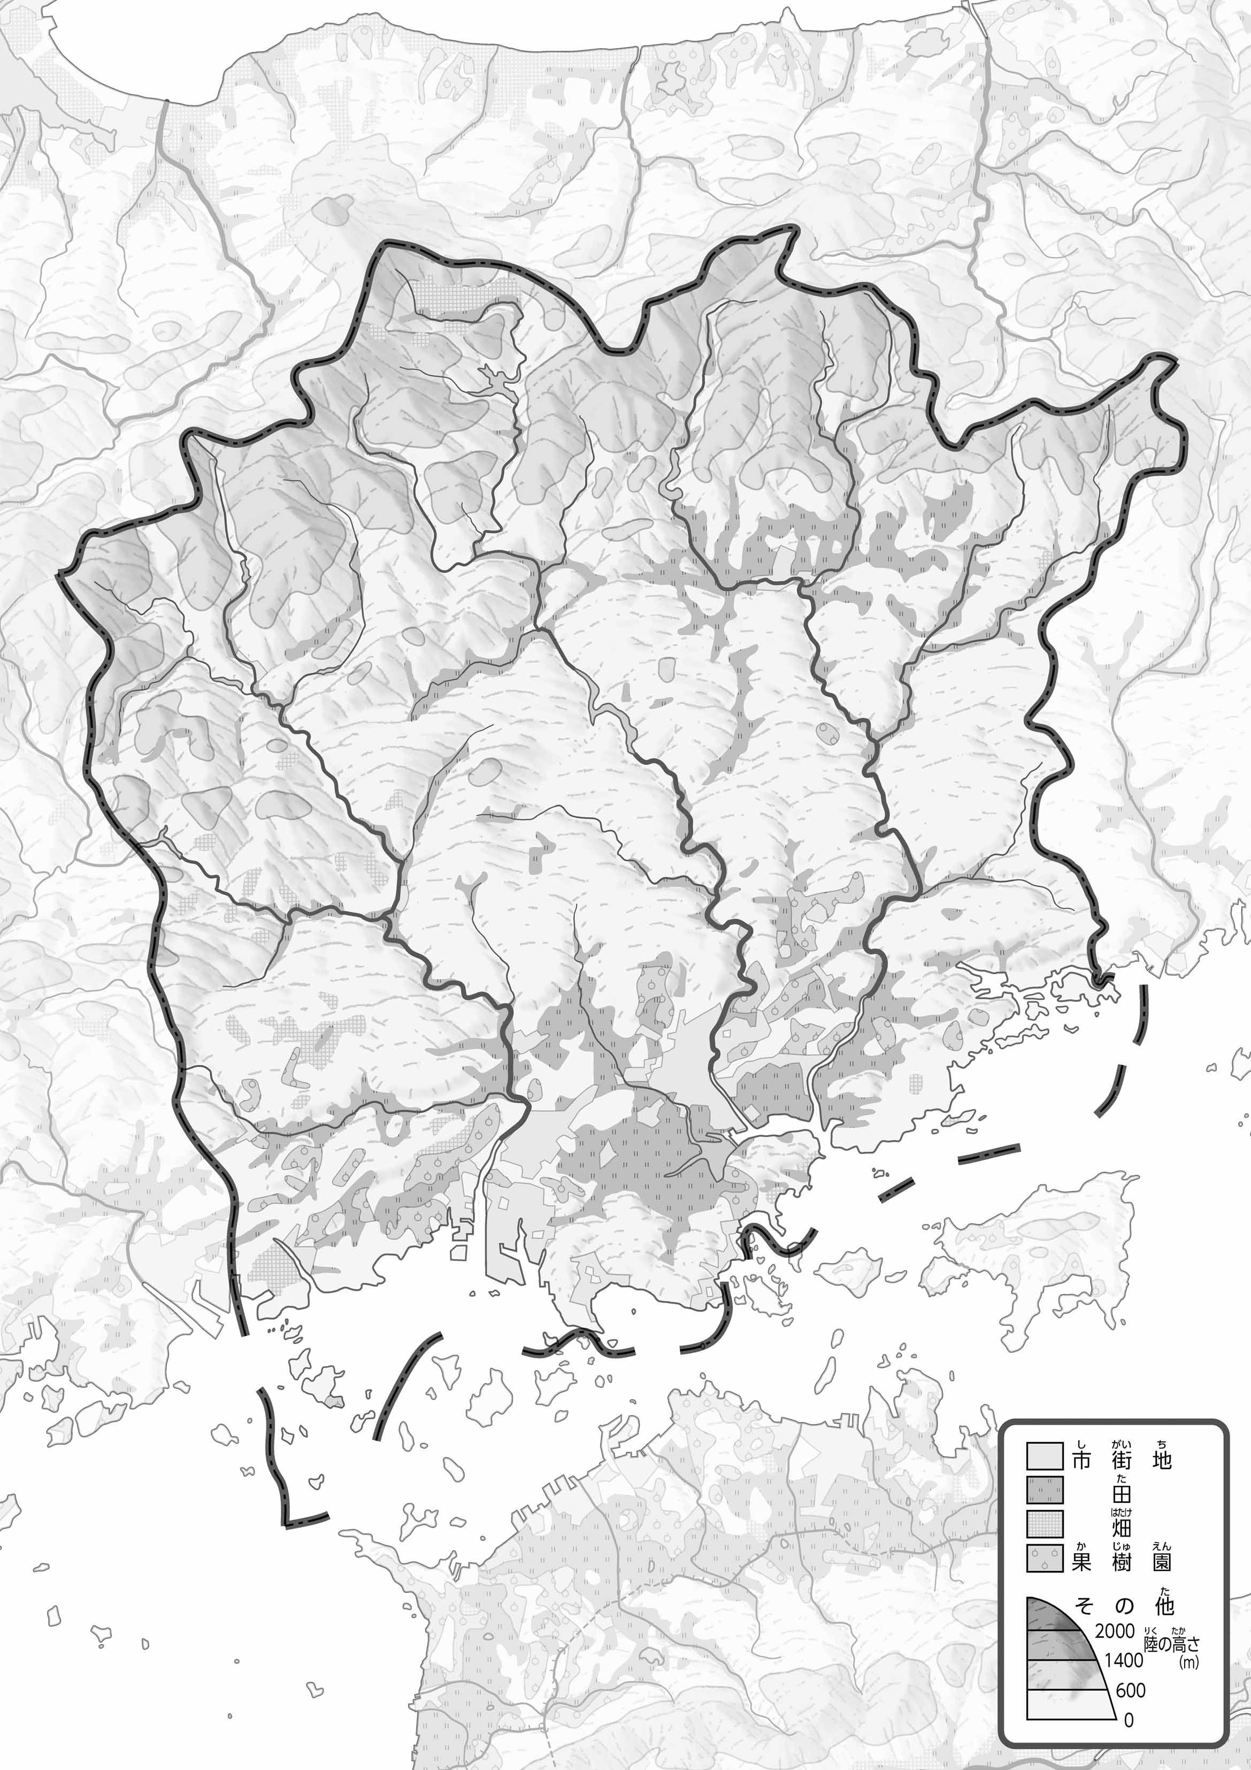

教授用資料

**47「」をてやってみよう！（）**（　　　　　　　　）

●くらべた地図（　**地形のようす**　）　　　　　　　　　　**※太字は解答例です**

**・　3つの大きな川の下流に平地が広がっており、そこに市街地が広がっている。**

* **川沿いに田が広がっている。**

1. 「47　」のほかのとくらべて、づいたことをの□のなかにいてみよう。
2. 「のようす」をながら、「」「」「」をのでぬってみよう。